Схема мест (площадок) накопления твердых коммунальных отходов, расположенных на территории ИЖС Кировского района города Перми
3.2.1 ул. Ардатовская, 28 / ул. Новоржевская, 46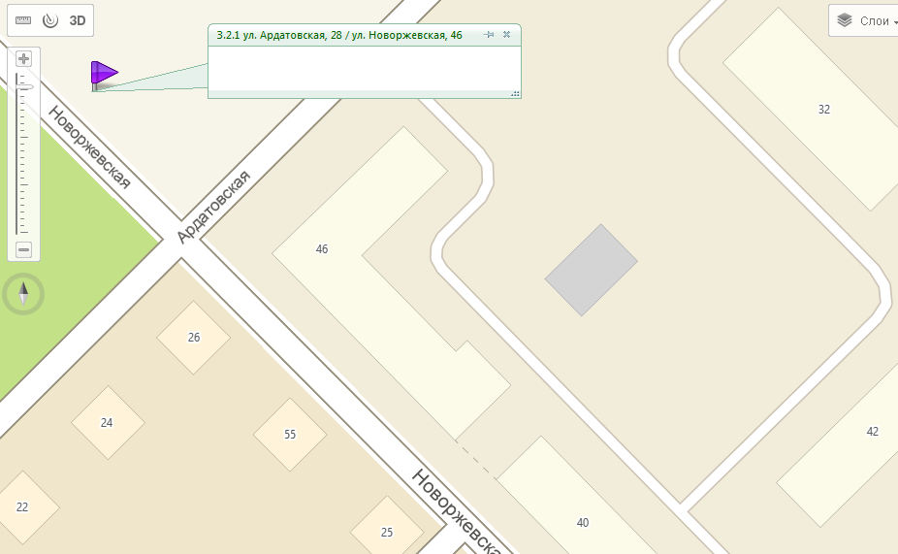
3.2.2 ул. 2-я Бахчевая, 37 (п. Оборино) 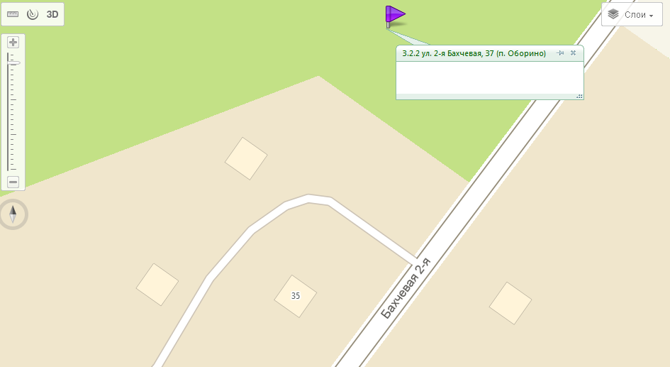
3.2.3 ул. Бородулинская, 4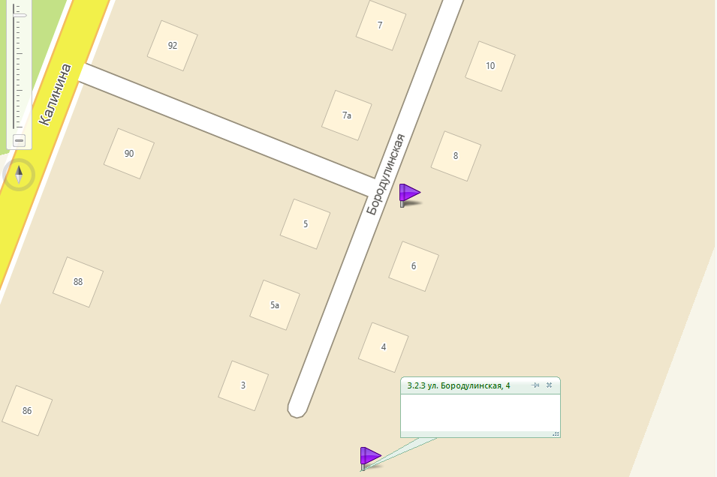3.2.4 ул. Высокая, 79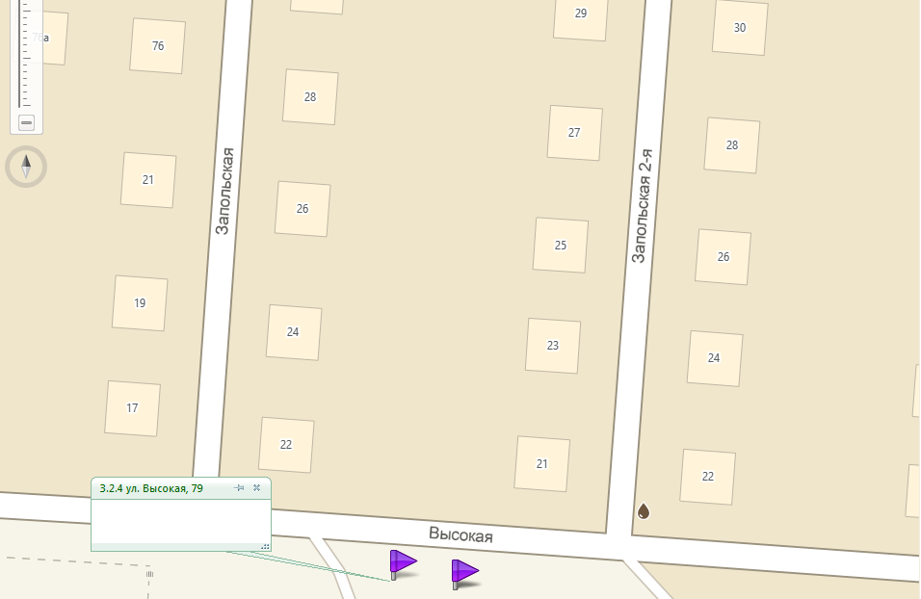
3.2.5 ул. 2-я Гаревая, 24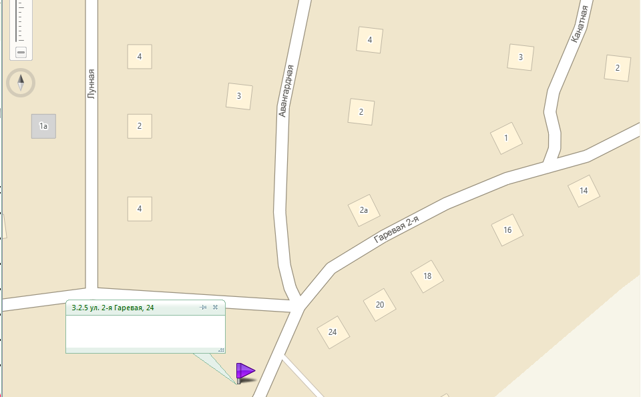
3.2.6 ул. Заборная, 42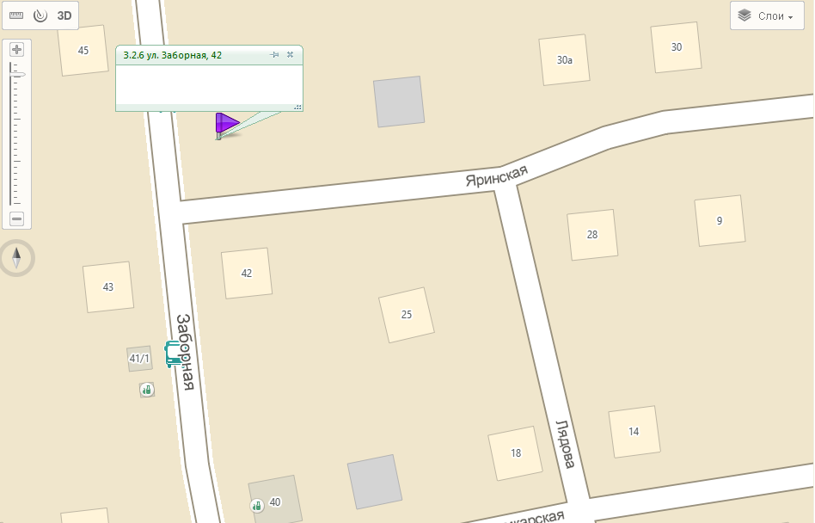
3.2.7 ул. Заборная, 88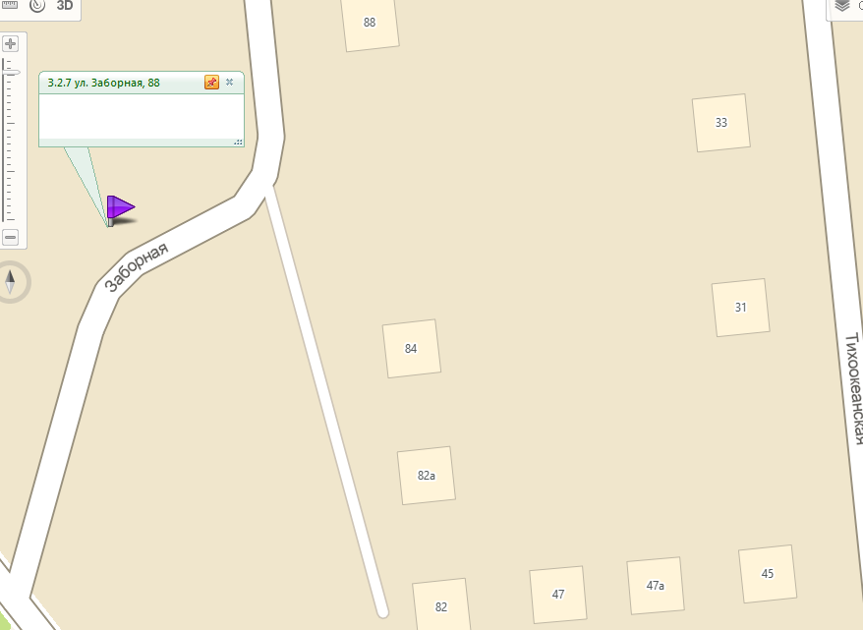
3.2.8 ул. Запольская, 20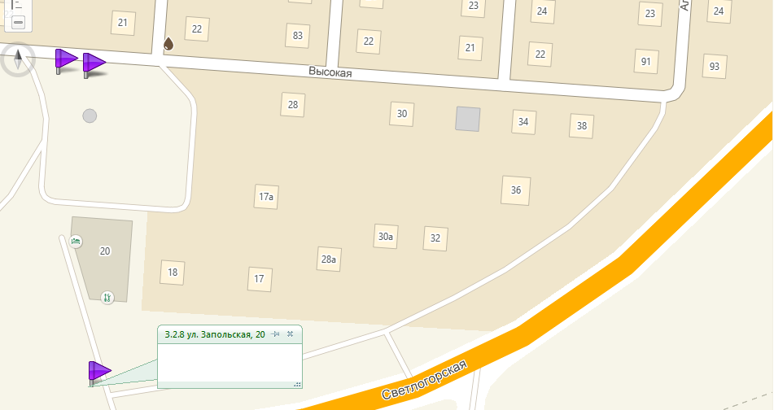
3.2.9 ул. Каляева, 40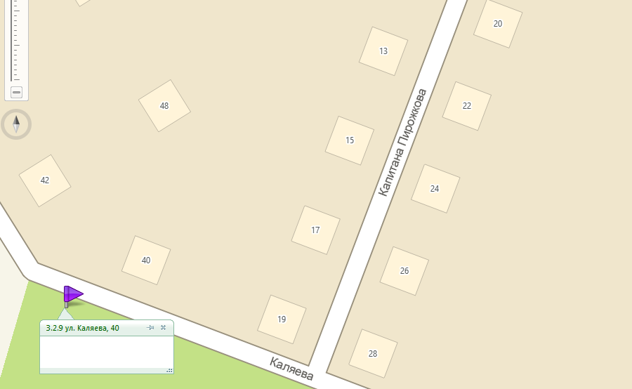
3.2.10 ул. Каляева, 53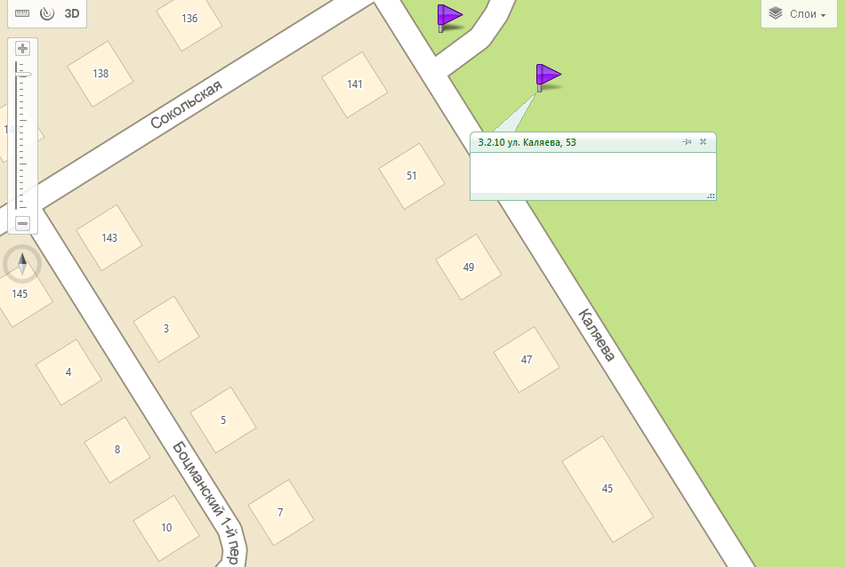
3.2.11 ул. 5-я Каховская, 70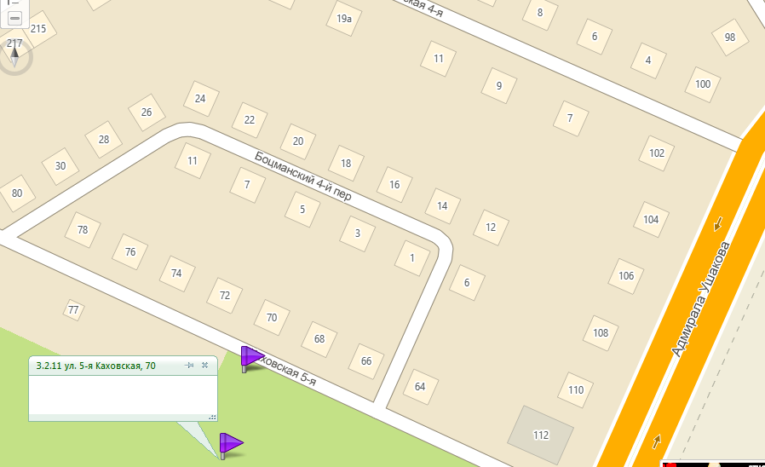
3.2.12 ул. Копейская, 47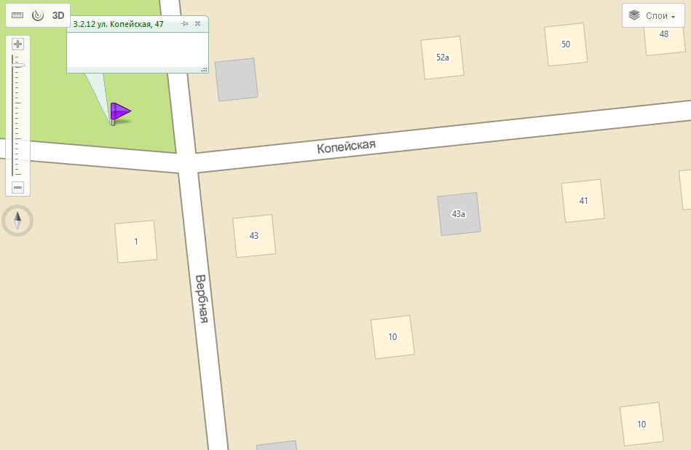
3.2.13 ул. Магазинная, 4 / Разъездная, 2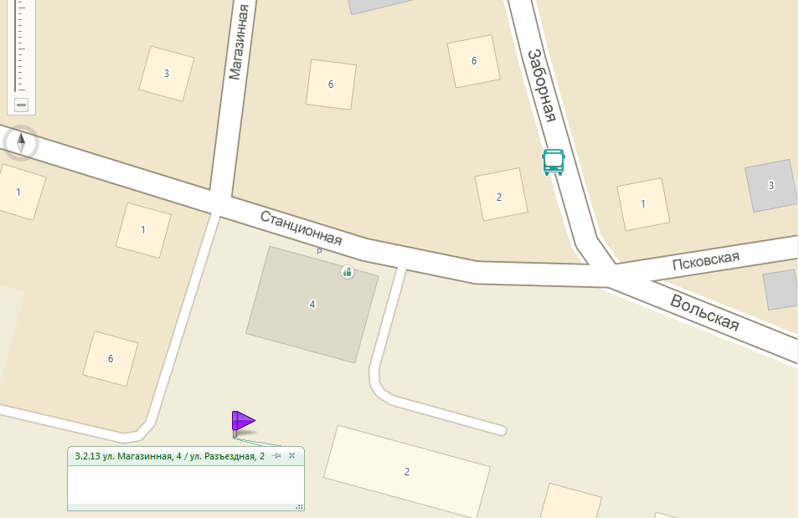
3.2.14 ул. Миргородская, 24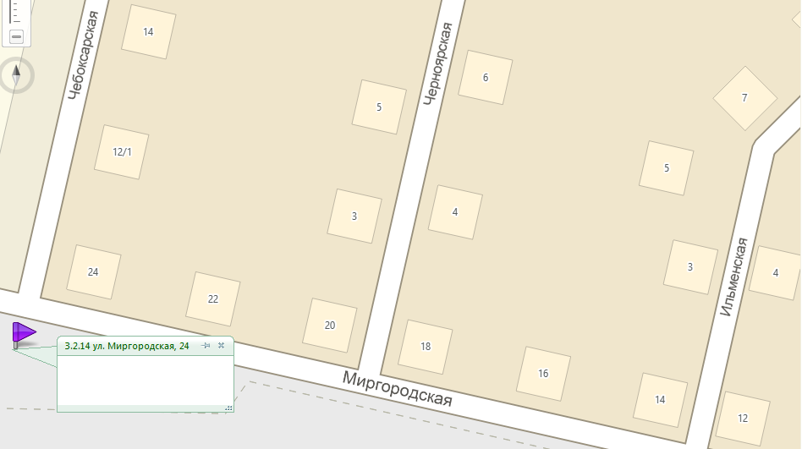
3.2.15 ул. Мореходная, 52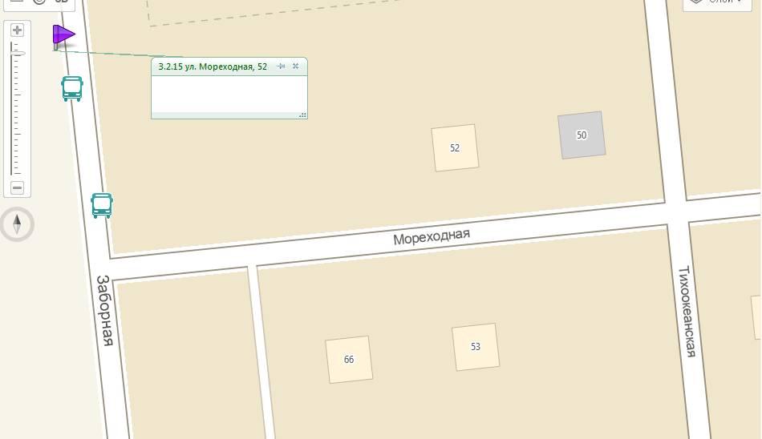
3.2.16 ул. Нижнекамская, 20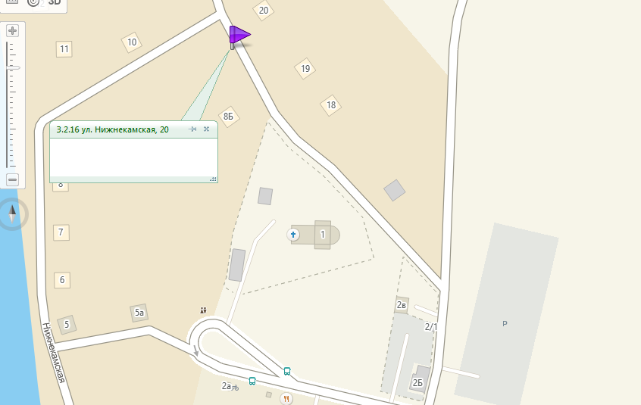
3.2.17 ул. Новосельская, 75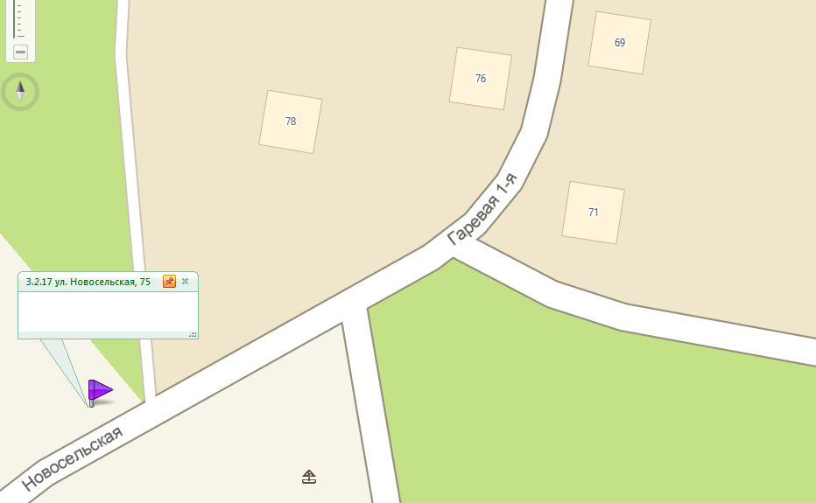
3.2.18 ул. Разъездная, 40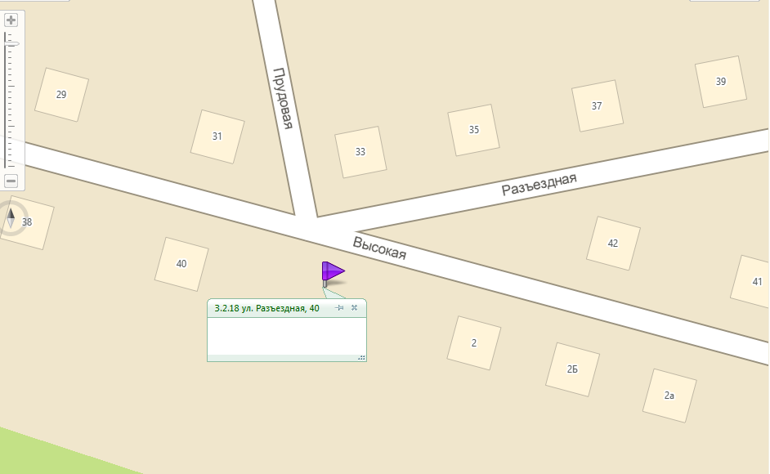
3.2.19 ул. Рижская (разворотное кольцо) 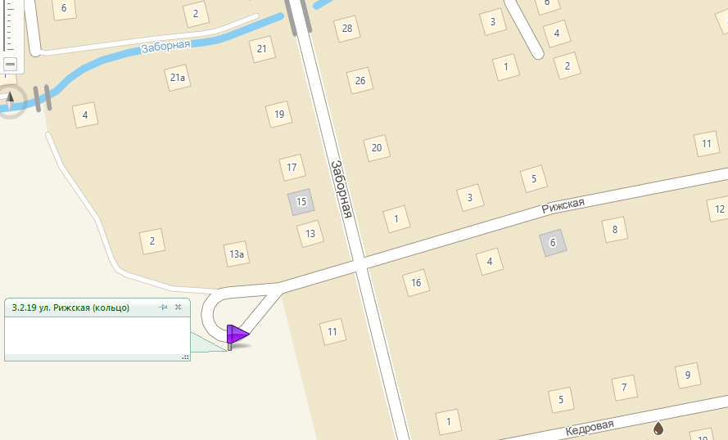
3.2.20 ул. Фруктовая, 1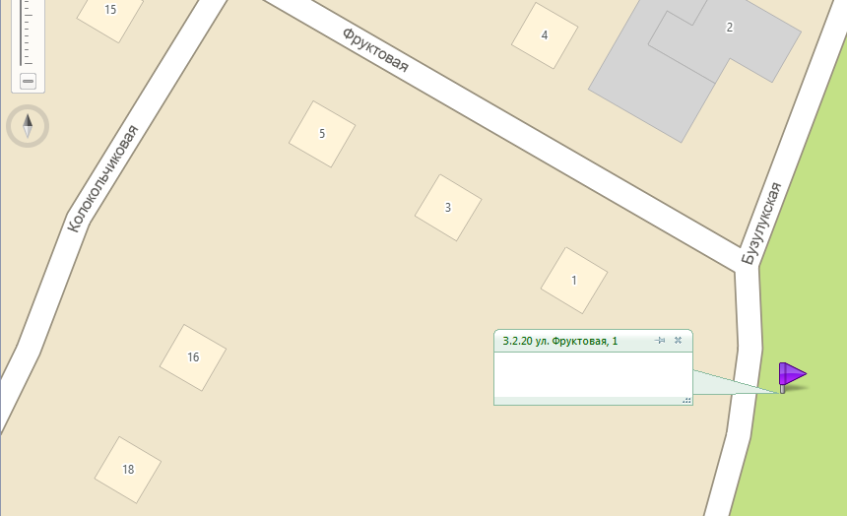
3.2.21 ул. Чугуевская, 1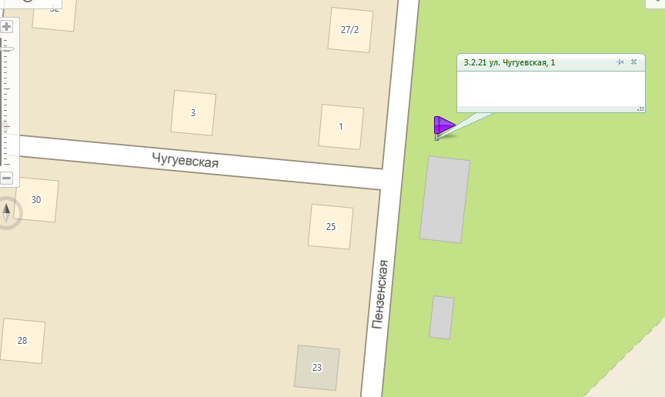
3.2.22 ул. Вольская, 15
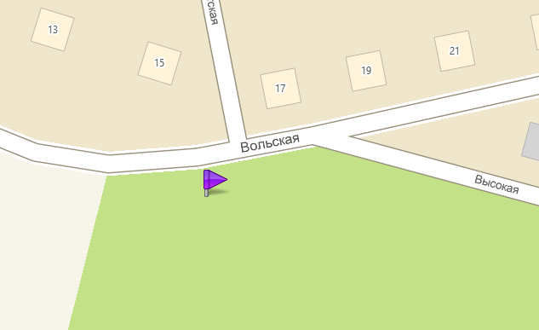
3.2.23 ул. Золотистая, 14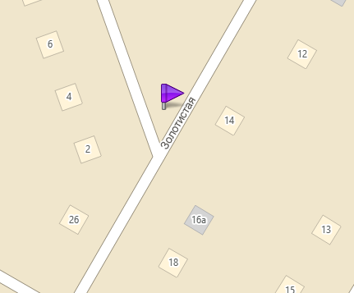
3.2.24 ул. Кудымкарская, 33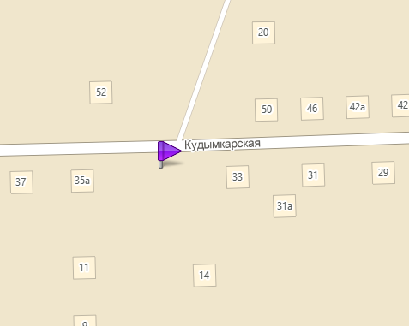
3.2.25 ул. Налимихинская, 70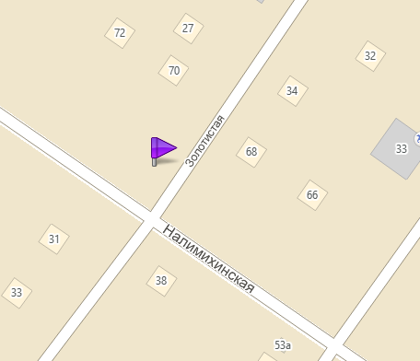
3.2.26 ул. Налимихинская, 84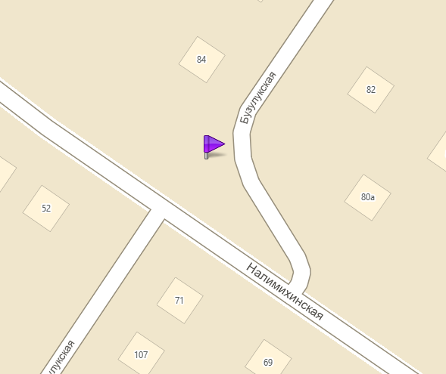

3.2.31 ул. Судостроителей, 9
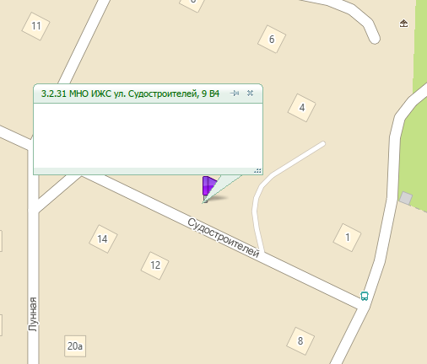
3.2.32 ул. Судостроителей, 9
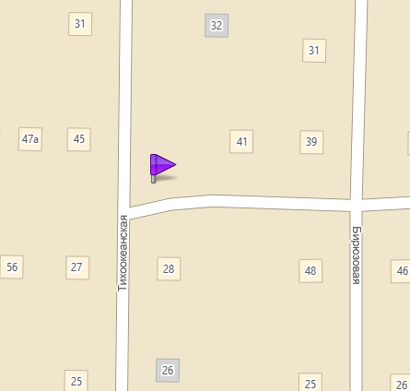
3.2.36 ул. Белая, 60
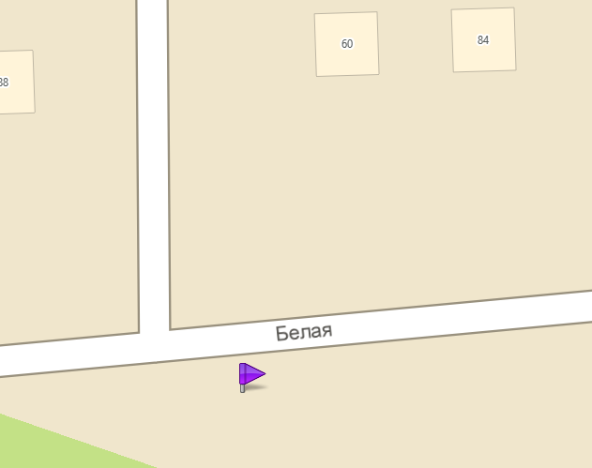
3.2.37 ул. Североморская, 61
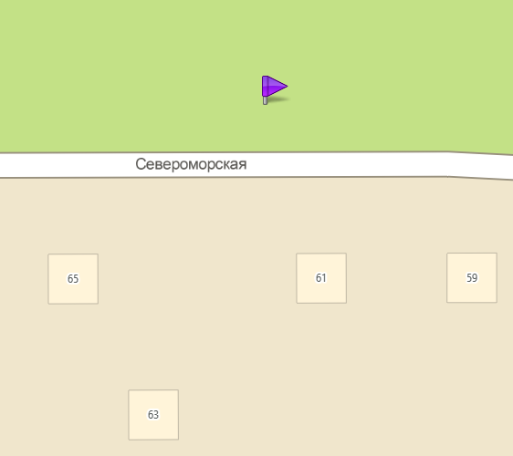
3.2.38 ул. Керченская, 62а
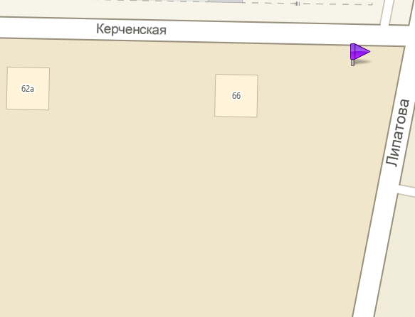
3.2.39 ул. Ласьвинские Хутора
